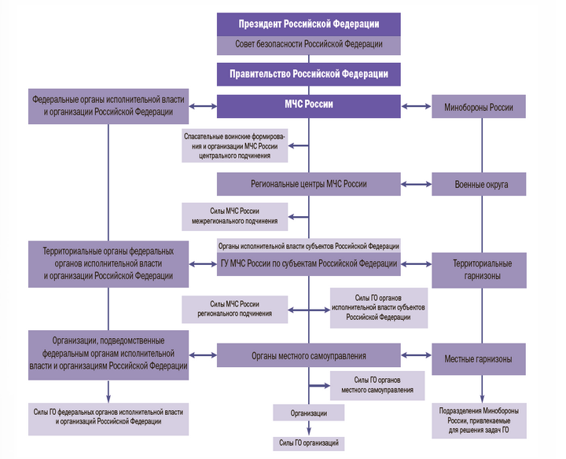
СХЕМА
управления гражданской обороной

